[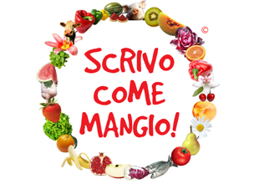](http://www.google.it/url?sa=i&rct=j&q=&esrc=s&source=images&cd=&cad=rja&uact=8&ved=0CAcQjRxqFQoTCIrpiN7Z7cgCFYZaFAodD44MpA&url=http://www.cittametropolitana.milano.it/cultura/manifestazioni/oberdan/scrivo_come_mangio/index.html&bvm=bv.106379543,d.d24&psig=AFQjCNGcSEAOIqydizA-pwgMPytgB_yZqg&ust=1446414849177804)

Nell’ambito di Expo in città, il Foyer di Spazio Oberdan di **Milano** ha ospitato dal 27 ottobre al 3 novembre 2015 la mostra **“SCRIVO COME MANGIO!”,** una rassegna dedicata alle opere di scrittura creativa, arti visive e multimediali realizzate dalle scuole che hanno partecipato, al percorso edu-creativo realizzato dall’associazione **Cuore**

**e Parole Onlus.**

I bambini si sono cimentati nella realizzazione di opere creative ispirate agli aspetti della sana alimentazione, coniugati con i piaceri della buona tavola e della tradizione culinaria italiana.

Venerdì 30 ottobre, oltre duecento ragazzi hanno partecipato all’evento conclusivo.

Due delle dieci classi premiate, italiane e non, sono state **la 3a e la 4a della Scuola Primaria di Strevi** che hanno presentato **dei pannelli polimaterici ed un video**. Oltre ai premi per i gruppi, ogni alunno ha ricevuto una pergamena e un cadeau dalle mani delle diverse personalità che sono intervenute: Barbara Bertocci (direttrice creativa del marchio Monnalisa), Diamante d’Alessio (direttrice di IO Donna e Style Piccoli), Desideria Guicciardini (illustratrice per l’infanzia), Elena Ferrara (senatrice), Patrizia Bollo (dietista), Giuliana Parabiago (Immagine Bimbo) e Mario Furlan, presidente di City Angels.

E’ stata un’esperienza nuova ed interessante, vissuta con tanti bambini italiani e francesi.

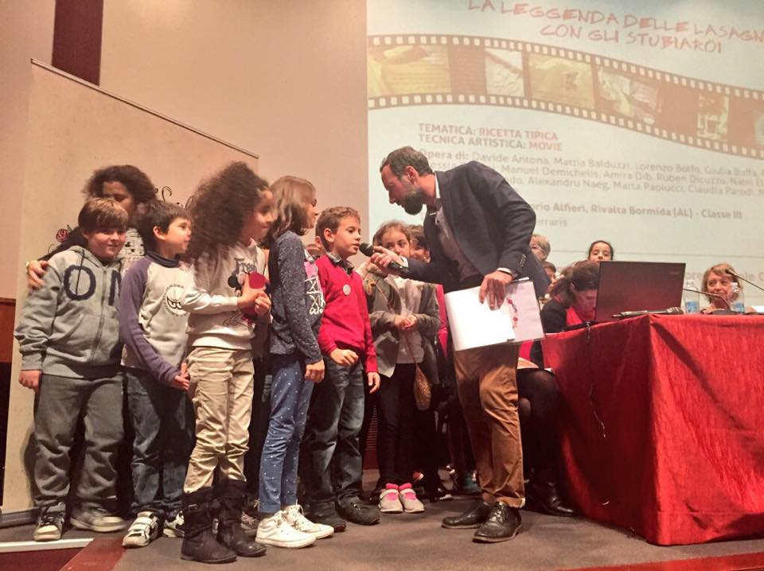 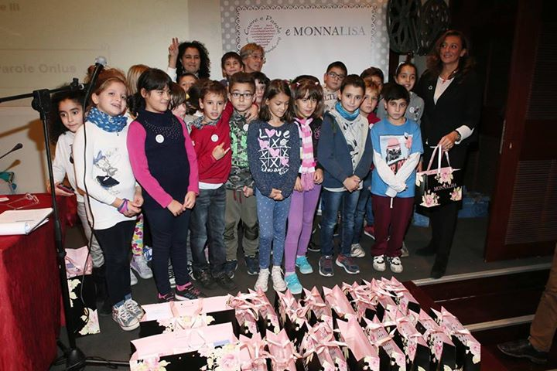

[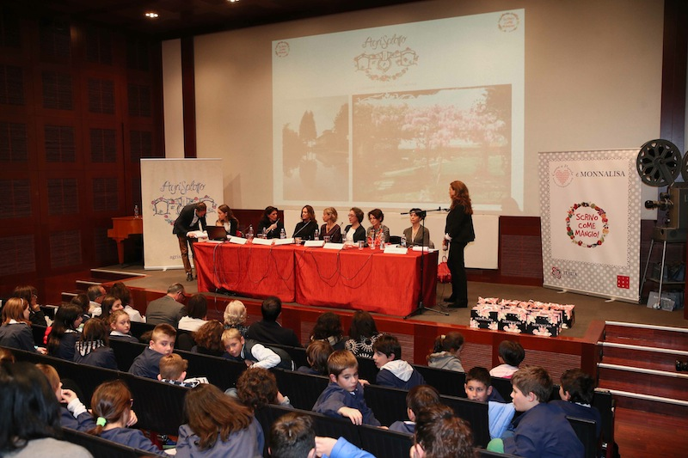](http://www.arezzonotizie.it/wp-content/uploads/2015/10/monnalisa-palco.jpg)  
